Лабораторно упражнение №8

ПРИЛОЖЕНИЕ НА НЕРЕКУРСИВНИ МЕТОДИ
ЗА ОПРЕДЕЛЯНЕ НА ПАРАМЕТРИ
НА ДИСКРЕТНИ МОДЕЛИ

Задача на лабораторната работа е изучаване на типови структури на дискретни модели, схеми за формиране на грешките при оценяване и прилагане на широко използвани методи за линейно и нелинейно оценяване на параметри на дискретни модели по предварително събрани данни (пакетна обработка).

I.Теоретични положения

Дискретните модели дават връзка между входните и изходни величини на обектите в дискрено време. Силно са адаптирани към цифровата техника, прилагана за нуждите на управлението. Наред с това, възможностите за регистрация и съхранение на необходимите данни за получаването им е в цифров вид. Всичко това определя засиленият интерес към приложението им.

А) Дискретни модели на стохастични динамични системи
Най-общият вид на входно-изходен модел на една динамична стохастична система е
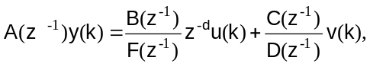 (8.1)
където: 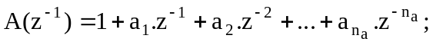
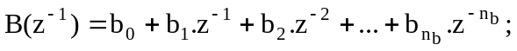
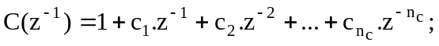
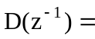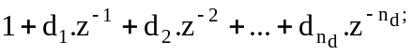
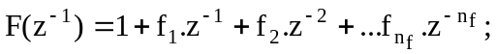
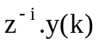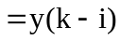.

За голям брой реални системи 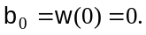
v(k) e бял гаусов шум с 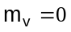 и 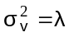.
На практика се използват различни структури на модели, които могат да се разглеждат като частен случай на (8.1), дадени в табл. 8.1.
Структурната схема на модел №1 е дадена на фиг.8.1.

v(k)
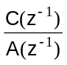
n(k)
u(k) 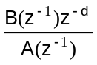 y_{s}(k) y(k)=y_{s}(k)+n(k)

фиг.8.1

където:
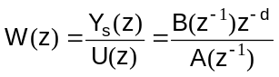 -е предавателна функция на системата;
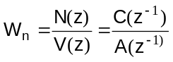 - предавателна функция на филтъра, генериращ шума n(k).

Представянето на даден модел в идентификационна форма изисква уравнението да съдържа некорелиран шум v(k).

Оценяването на параметри на линейни дискретни модели е свързано с изпълнение на следните предпоставки.
- u(k) е с богат честотен спектър, така, че да може да възбуди всички собствени честоти на системата. Използва се бял шум, ПСДП или друг сигнал, чиито 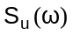 е със значителна стойност и обхваща честотната лента на обекта на изследване. Предполага се също така, че u(k) се измерва точно.
- v(k) е центриран бял гаусов шум, т.е. m_{v} =0 и 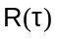=0, за 0.
- Отсъства връзка между u(k), y(k) и v(k), т.е. 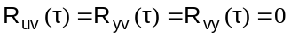 за всички стойности на . Редът n на модела е известен.

Б) Схеми за оценяване на параметрите на стохастични динамични системи
По принцип, идеята за оценяване на параметри на дискретни модели на стохастични системи се свежда до:
- формиране по подходящ начин на функционал на грешката, когато в модела се поставят оценки на коефициентите, или между решението на модела (предсказана стойност) и реакцията на системата y;
- минимизация на същия по отношение параметрите на модела.

Съществуват два начина за формиране на грешката за минимизация:
-грешки в уравнението (equation error), обобщена грешка;
-грешка от предсказване на изхода (prediction error).

n(k)
u(k) Обект y_{s}(k) y(k)

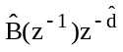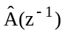

- +
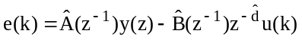
фиг.8.2

На фиг.8.2 е дадена блоковата схема на формиране на обобщената грешка.
Положително качество на тази схема е, че e(k) зависи линейно от коефициентите a_{i}, b_{i} , което води до прилагане на линейни методи за тяхното оценявяне. Недостатък - дори n(k) да е бял шум, то e(k) е корелиран, което изисква прилагане на методи, включващи избелване.

На фиг.8.3 е дадено формиране на грешката от предсказване E(k).

n(k)
u(k) y_{s}(k) y(k)
Обект

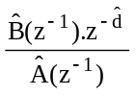 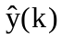 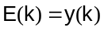-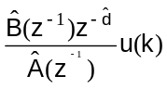
фиг.8.3

Тук E(k) е нелинейна функция на част от оценяваните параметри (a_{i}) и зависи от 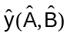. Това изисква нелинейни методи за минимизация на E(k) и определяне на оценките 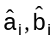. Оценките получени по този начин са с по-добри качества (неизместеност, ефективност).

Независимо от структурата си, всички модели могат да се представят в следният общ вид
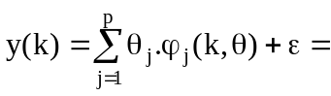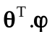(k)+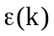, (8.2)
където с са означени всички коефициенти.

В (8.2) е прието, че в модела за u(k) и y(k) са поставени реалните стойности на наблюденията. Тук 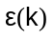 е в общият случай цветен или бял шум, включващ неконтролируеми влияния върху обекта, грешки от измерване на изхода и неточност при определяне на. Ако не отговаря на втората предпоставка, то получените оценки на коефициентите на модела са некачествени (изместени).
За широко използваната структура ARX (№3 от табл.8.1) и (k) приемат вида (при d=0):
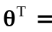 [a₁, a₂, a₃, … ,a_{na} b₁, b₂ , ,b_{nb} ];
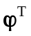=[-y(k-1), -y(k-2), ..,-y(k-n_{a}) u(k-1), ..,u(k-n_{b}) ];
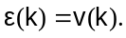 (8.3)
По подобен начин могат да се представят и останалите структури от табл.8.1, когато и ще имат подходящ вид.

От (8.2) за к=1,2,…N>n_{a}+n_{b}+n_{c}, може да се запише следното векторно матрично уравнение
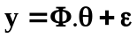 (8.4)

В) Линейно оценяване на параметри на дискретни модели
В1.Метод на най-малките квадрати (МНМК)
Оценките на коефициентите 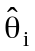, (i=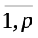) в (8.2) ще бъдат определени след минимизация на функционала J на грешката (k). Най-обща форма на същия е
J()=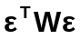, (8.5)
където =diag(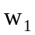, 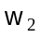, …. ,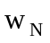) е теглова матрица.
Ако се замести в (8.5) от (8.4), може да се запише условието за минимум на J
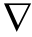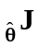=(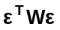)=-2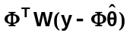, (8.6)
откъдето
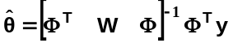 (8.7)

Определените по този начин са оценки по претеглените НМК. Ако 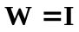, са оценки по обикновените НМК. При =M{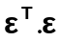} и е позната ковариационната матрица на шума, от (8.7) се определят Марковски оценки (претеглени НМК).
Табл. 8.1
№ | структура на модела | струк. Парам | идентификационна форма на модела
1 | ARMAX (Auto-Regresive Moving Average with Exogenous Input) | nd=nf=0 | 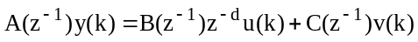
2 | ARMA (Auto-Regression Moving Average) | nb=nd=nf=0 | 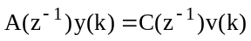
3 | ARX (Auto-Regression with exogenous input) | nc=nd=nf=0 | 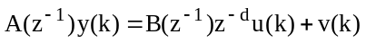
4 | AR (Auto-Regression) | nb=nc=nd=nf=0 | 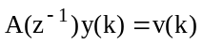
5 | MA (Moving-average) | na=nb=nd=nf=0 | 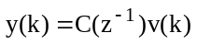
6 | X (FIR Finite Impulse Response) | na=nc=nd=nf=0 | 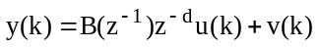
7 | ARARX (Generalized least.squares model) | nc=nf=0 | 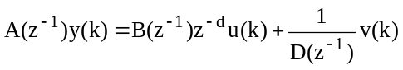
8 | ARARMAX | nf=0 | 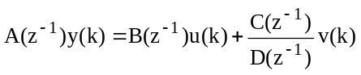
9 | OE | na=nc=nd=0 | 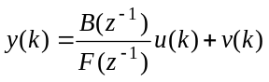
10 | BG (Box-Jenkins) | na=0 | 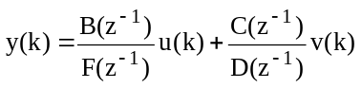
11 | ARIMAX(Auto-Regression Integrated Moving Average with exogenous input) | както в №1 | 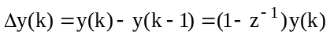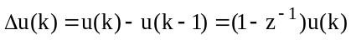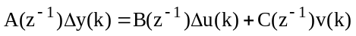
12 | ARIMA (Auto-Regressive Integrated Moving Average) | както в №2 | 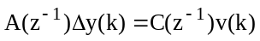

Алгоритъм за определяне на по МНМК
- Формиране на матрица 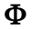 и вектор .
- Пресмятане на 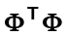 и 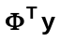.
- Определяне на 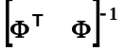.
- Изчисляване на 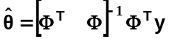

В MATLAB (System Identification Toolbox) този алгоритъм се реализира от функциите ar и arx за оценка на параметрите на модели със структура AR , ARX и FIR.

Пример 8.1. Да се определят и , при структура ARX на модел и N броя наблюдения на u(k) и y(k).
След отчитане, че u и y са реални наблюдения, моделът има вида
y(k)= -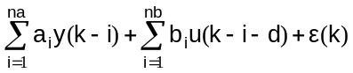.
За практическо приложение по-удобно е следното представяне
y(k+d)= -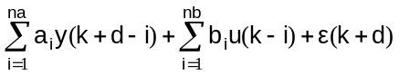.
За тази структура на модела, (8.3) има вида
[ a₁ , a₂ , a₃ , ,a_{na} b₁, b₂, .., b_{nb} ] ; (k+d)=v(k+d);
= [-y(k+d-1), -y(k+d-2),..,-y(k+d-n_{a}) u(k-1), u(k-2),..,u(k-n_{b}) ]. (8.3a)

При k+d-n_{a}=d+1, фиксира се начална точка y(d+1), от която се отчитат променливите, откъдето следва k=n_{a}+1. Задават се стойности k=n_{a}+1, k=n_{a}+2,…..N_{k}. Така ако общият брой на данните е N, то N_{k}=N-d. От (8.2) и (8.3a) следва
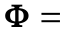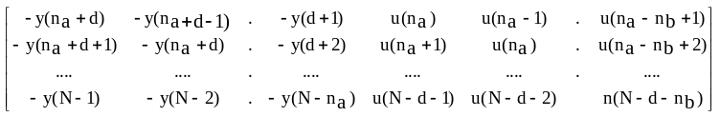
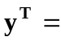.

B.2 Метод на инструменталната променлива (МИП)
Този метод дава възможност да се получат неизместени оценки при корелиран шум (остатъци e). се определя по израза
=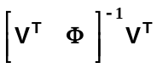y, (8.9)
където V е инструментална променлива (матрица). Тя има същата структура както и , но вместо y са поставени предсказани по модела стойности . Формално (8.8) и (8.9) се различават по това, че 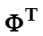 е заменена с 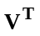.
Инструменталната променлива V трябва да е корелирана с , за да съществува 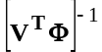и некорелирана с , M{}=0.

Алгоритъм на прилагане на МИП:
- определя се по МНМК;
- с така определените коефициенти, по модела се пресмята ;
- формира се V, като се използват ;
- намират се по (8.9) оценките по МИП;
- преход към т.2.
Тази процедура продължава няколко стъпки до стабилизиране на оценките, което се забелязва и по незначителното изменение на J.
В средата MATLAB (Sistem Identification Toolbox) този алгоритъм се реализира от функциите iv, ivx и iv4, за модели със структура ARX.

Г. Нелинейно оценяване на параметри на дискретни модели
Оценяването на параметрите в този случай се свежда до минимизация на функционал J на грешката 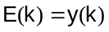-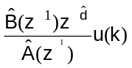, формиран като 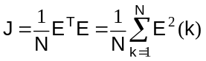.
Поради нелинейният характер на задачата за оценяване се използват градиентни процедури от първи и втори ред.
В средата MATLAB нелинейно оценяване се реализира с функциите armax, bj и oe за съответните структури на модели от табл.8.1 и pem за общият вид на регресионния модел 8.1.

II. Задачи за изпълнение

1) По зададени три типа структури на модели от табл.8.1:
- да се направят структурните схеми и се запишат съответните дискретни предавателни функции W(z) и Wn(z);
- да се запишат моделите в идентификационна форма, но във времевата област.
2. За N=10 комплекта данни, дадени в табл.8.2 да се запишат матрица и вектор y за ARX структура на модел с 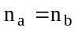=1;2;3 и d=0.
3. Да се намерят оценките по МНМК за ARX структури на модели от първи, втори и трети ред за дадените данни от табл.8.2:
- като се използват и y от т.2 и алгоритъма на МНМК;
- задачата да се реши с функциите arx и iv4 (виж пр. 8.2).
4. Да се направи сравнение на резултатите от оценяването.

Таблица 8.2
i | 1 | 2 | 3 | 4 | 5
u | 1.165 | 0.6268 | 0.0751 | 0.3516 | -0.6965
y | 0 | 1.16 | 2.96 | 4.00 | 4.33
i | 6 | 7 | 8 | 9 | 10
u | 1.696 | 0.0591 | 1.7971 | 0.2641 | 0.8717
y | 3.17 | 3.07 | 3.29 | 4.62 | 5.78

Пример 8.2 Да се симулират N=10 входно-изходни данни на динамична система с ARMAX структура. u - двоичен сигнал с амплитуда 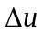=1, A=[1 -1.5 0.7], B=[0 1 0.5], C=[1 –1 0.1];.
a) Да се наблюдават входа u, зашумен y и незашумен yy изходи.
б) Да се определят параметрите на модел с ARX структура с na=nb=2 и nk=0 с функции arx и iv4.

» a=[1 -1 0.7];b=[1 0.5];c=[1 -1 0.1];th0=poly2th(a,b,c);
» u=sign(randn(10,1));e=randn(10,1);y=idsim([u e],th0);
» t=0:9;plot(t,u,t,y);
»
» z=[y u];na=2;nb=2;nk=0;nn=[na nb nk];
» th1=arx(z,nn);present(th1);pause
This matrix was created by the command ARX on 2/2 2003 at 13:16
Loss fcn: 1.2461 Akaike`s FPE: 2.9075 Sampling interval 1
The polynomial coefficients and their standard deviations are
B =
1.0817 1.0452
0.5611 0.4483
A =
1.0000 -0.4753 0.3180
0 0.3032 0.2900
» th2=iv4(z,nn);present(th2)
This matrix was created by the command IV4 on 2/2 2003 at 13:17
Loss fcn: 1.679 Akaike`s FPE: 3.9176 Sampling interval 1
The polynomial coefficients and their standard deviations are
B =
1.8799 0.6206
0.4727 0.4222
A =
1.0000 -1.0017 1.1396
0 0.2641 0.3478
» yy=idsim(u,th0);
» t=0:9;plot(t,yy,t,y);
»

III. Контролни въпроси

- Видове структури на дискретни модели?
- Начини на формиране на грешките при оценяване на параметри на дискретни модели?
- Идея и алгоритъм на МНМК?
- Същност на МИП?
- Как се определят структурните параметри (m,n) на модела?
- Каква информация съдържа описанието в theta формат?

Литература:
[ 3, 6, 18, 19, 23]

